**Что делать, если тело свело судорогой?**

*Длительное пребывание в холодной воде может вызвать судороги.*

1.      Едва почувствовав судорогу, сразу же останавливайтесь и, повернувшись на спину, ложитесь на воду.

2.      Если у вас свело судорогой переднюю мышцу бедра, распрямите ногу и оттяните носок вперед.

3.      Если судорога в икроножной мышце или на задней поверхности бедра, то, выпрямив ногу, тяните носок на себя.

4.      Если судороги очень сильные и нога сама не распрямляется, попробуйте сделать это руками.

5.      В крайнем случае,  растирайте и разминайте мышцу, пока не почувствуете, что она становится мягче. После этого снова попробуйте выпрямить ногу.

6.      При судоро­гах кистей рук нужно резко сжимать пальцы в кулаки и разжимать их.

7.      При судорогах мышц живота необходимо энергично подтягивать ноги к животу.

8.      Когда судороги пройдут, немного отдохните, затем перевернитесь и плывите к берегу, желательно другим стилем.

Если с вами это случалось в  воде  хотя бы раз, никогда не заплывайте на глубину! Нырять тоже не рекомендуется: движения ногами на большой глубине требуют усиленного кровотока  и напряжения сосудов, чтобы избежать судорог, не купайтесь в холодной воде, старайтесь не находиться в духоте, откажитесь от кофе и алкоголя-  все это провоцирует спазмы. Лучшая профилактика- теплая ванна , расслабляющая мышцы.

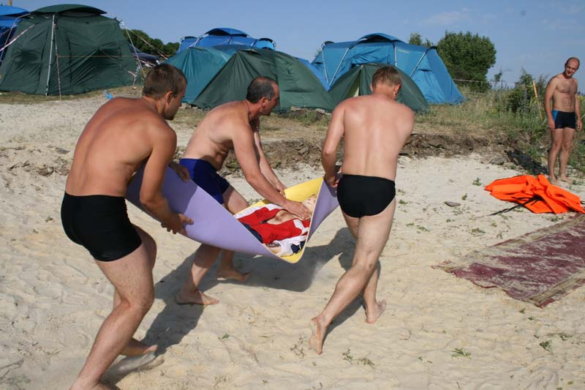

**Что делать, если тело свело судорогой?**

*Длительное пребывание в холодной воде может вызвать судороги.*

1.      Едва почувствовав судорогу, сразу же останавливайтесь и, повернувшись на спину, ложитесь на воду.

2.      Если у вас свело судорогой переднюю мышцу бедра, распрямите ногу и оттяните носок вперед.

3.      Если судорога в икроножной мышце или на задней поверхности бедра, то, выпрямив ногу, тяните носок на себя.

4.      Если судороги очень сильные и нога сама не распрямляется, попробуйте сделать это руками.

5.      В крайнем случае,  растирайте и разминайте мышцу, пока не почувствуете, что она становится мягче. После этого снова попробуйте выпрямить ногу.

6.      При судоро­гах кистей рук нужно резко сжимать пальцы в кулаки и разжимать их.

7.      При судорогах мышц живота необходимо энергично подтягивать ноги к животу.

8.      Когда судороги пройдут, немного отдохните, затем перевернитесь и плывите к берегу, желательно другим стилем.

Если с вами это случалось в  воде  хотя бы раз, никогда не заплывайте на глубину! Нырять тоже не рекомендуется: движения ногами на большой глубине требуют усиленного кровотока  и напряжения сосудов, чтобы избежать судорог, не купайтесь в холодной воде, старайтесь не находиться в духоте, откажитесь от кофе и алкоголя-  все это провоцирует спазмы. Лучшая профилактика- теплая ванна , расслабляющая мышцы.

